«Знакомство с улицей»

Цель: Расширение представления детей о проезжей части улицы, дать знания об одностороннем и двустороннем движении, разделительной полосе, ознакомление с некоторыми правилами передвижения пешеходов по улице, с понятиями «переход», «пешеход».

Задачи:
1. Научить детей правилам поведения на улице.
2. Закреплять знания дорожных знаков во время перехода через дорогу.
3. Воспитывать уважение к водителям и пешеходам.

Материал: - Сюжетные картины (с изображением движущегося транспорта, и пешеходов, изображением улицы города).
- Иллюстрации (знак пешеходный переход, светофор).
- Цветные карандаши.

Ход.

Проводится разминка (стихи С. Михалкова).

На двух колёсах я качу, (Идти по кругу.)
Двумя педалями верчу, (Идти, высоко поднимая колени.)
За руль держусь, гляжу вперёд, (Держать руками воображаемый руль.)
Я знаю: скоро поворот. (Повернуться и идти в другую сторону.)

По окончании ребёнок садится. (Показ ребёнку сюжетную картину с изображением движущегося транспорта и пешеходов).
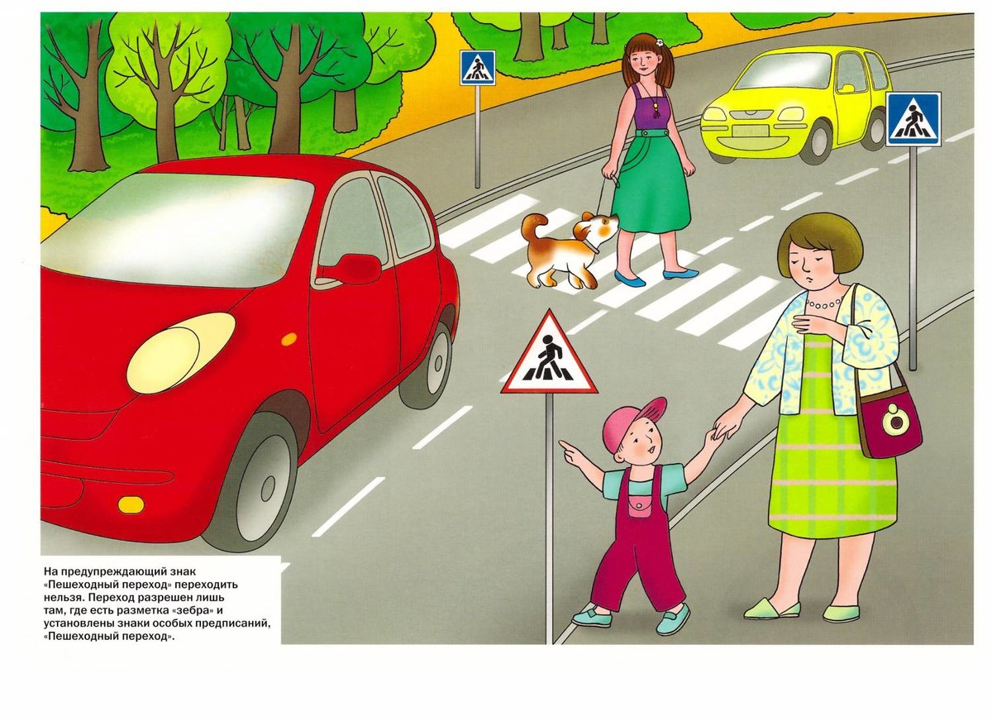
Родитель: Посмотри внимательно на картину. Что ты на ней видишь?
(Ответ ребёнка.)
Родитель: Да, много машин на улицах: они везут взрослых на работу, детей - в детский сад, доставляют продукты в магазины. На этой картине ты видишь безопасное движение автомобилей и пешеходов. Как это происходит?
(Ответ ребёнка.)
Родитель: Для безопасности движения транспорта и пешеходов созданы специальные правила, которые нужно обязательно выполнять. Каждый человек должен знать, где и как следует переходить улицу. (Показ ребёнку сюжетную картину с изображением улицы города.)

Родитель: Что ты видишь на этой картине?
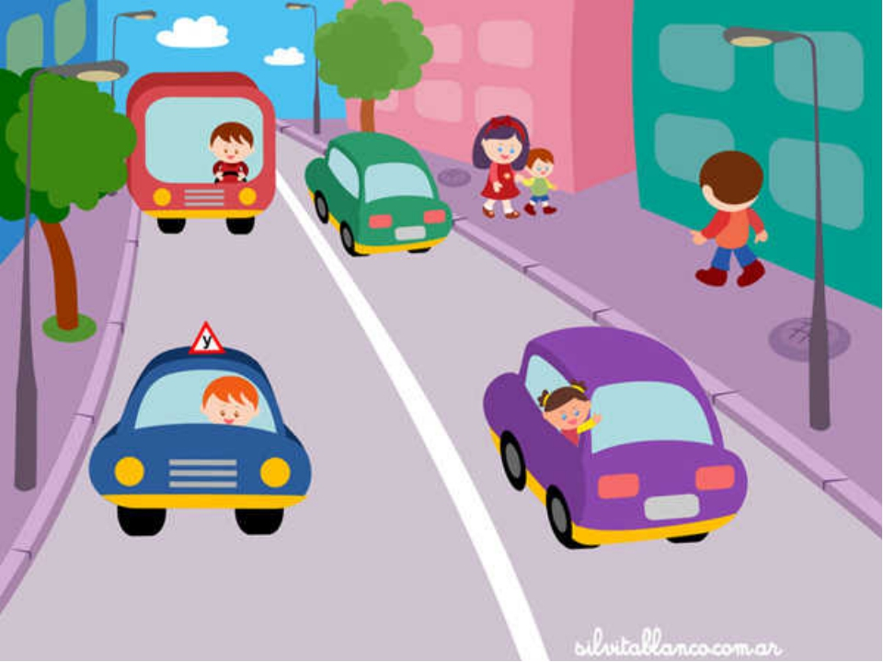
Ответ ребёнка. (Улицу.)
Родитель. Верно. Улицей называется часть города, отведённая для движения транспорта и пешеходов. Она имеет проезжую часть. Разделительная полоса, разделяет дорогу на одностороннее, и двустороннее движение.
Родитель: Для чего нужна проезжая часть?
Ответ ребёнка. (Для проезда транспорта.)
Родитель: А для кого предназначены тротуары?
Ответ ребёнка. (Для пешеходов.)
Родитель: Как следует ходить по тротуару?
Ответ ребёнка. (Придерживаясь правой стороны, чтобы не мешать встречным пешеходам.)
Родитель: Правильно (читает стихотворение)
Все будьте правилу верны -
Держитесь правой стороны!
(0. Бедарев)

Родитель: Где можно переходить улицу?
(Ответы ребёнка.)
Родитель: Да, улицу переходят в том месте, где установлен знак «Пешеходный переход». (Показывает знак.)
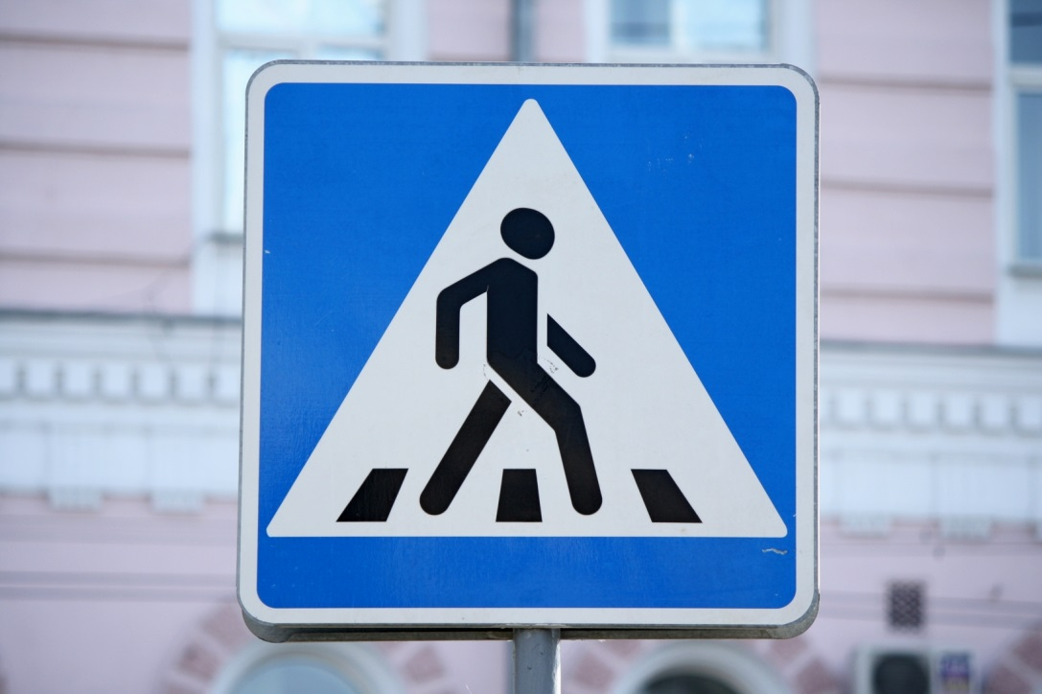
Родитель: Как нужно переходить улицу?
Ответ ребёнка. (Нужно сначала посмотреть налево, а дойдя до середины проезжей части, - направо. Если нет близко идущего транспорта, можно переходить улицу.)
Родитель: Почему необходимо внимательно смотреть на проезжую часть? Что может произойти, если быть невнимательным и неосторожным на улице? (Ответ ребёнка.)
Родитель: (читает стихотворение)

Эй, машины, полный ход!
Я - примерный пешеход:
Торопиться не люблю,
Вам дорогу уступлю.
(Я. Пишумов)

Родитель: показывает ребёнку сюжетную картину с изображением пешеходной дорожки «зебра».
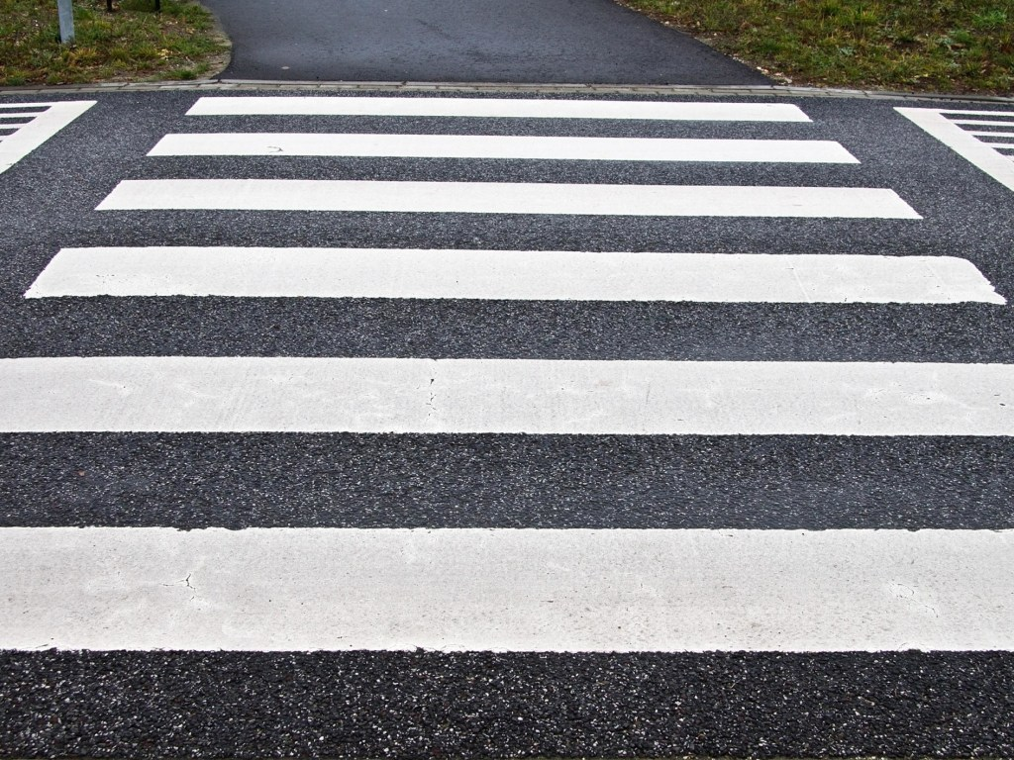
Родитель: Для чего эта полосатая дорожка на асфальте? Как она называется? (Ответ ребёнка.)
Родитель: Эта дорожная разметка - верный помощник пешехода на улице. У пешехода есть ещё один помощник. Отгадай, какой.
Три глаза моргают,
Три глаза мигают,
Улицу нам перейти
Помогают.
(Светофор.)
Родитель: (выдаёт листочек). Предлагаю тебе нарисовать светофор и рассказать, что означает каждый цвет. (Ребёнок, работает за столом).
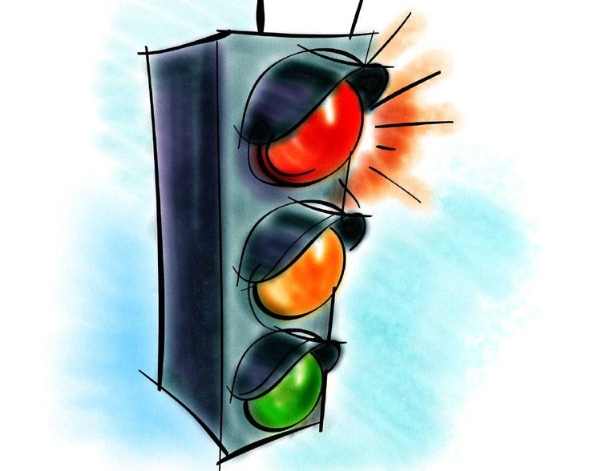
Родитель: (читает стихотворение).
Чтоб тебе помочь
Путь пройти опасный,
Горим и день, и ночь -
Зелёный, жёлтый, красный.
Наш домик - светофор,
Мы - три родные брата.
Мы светим с давних пор
В дороге всем ребятам.
Самый строгий - красный свет.
Если он горит:
Стоп! Дороги дальше нет,
Путь для всех закрыт.
Чтоб спокойно перешёл ты,
Слушай наш совет:
Жди! Увидишь скоро жёлтый
В середине свет.
А за ним зелёный свет
Вспыхнет впереди.
Скажет он: «Препятствий нет,
Смело в путь иди!»
(А. Северный.)

Родитель: Сегодня мы говорили о том, как устроена улица, как правильно переходить улицу, чтобы не подвергать себя опасности. Для этого надо знать и соблюдать правила дорожного движения.

Ответить на вопросы, (повторить правила вместе с ребёнком).

Как называют людей идущих по улице? (пешеходы)
Как называется часть улицы, по которой должны ходить пешеходы? (тротуар, проезжая часть, обочина).
Что сделано для безопасности людей, работающих ночью на улице? (спецодежда со светоотражателями).
В каком месте нужно переходить дорогу? (на пешеходном переходе).
С кем детям дошкольного возраста можно переходить дорогу? (со взрослыми)
Где можно играть детям? (во дворе, на игровой площадке).
Почему нельзя играть на дороге? (это опасно).
Что обезопасит пешехода, в темное время суток? (световозвращатель элементы).
Как называют человека, регулирующего дорожное движение? (регулировщик)
Какие помощники есть у водителей и пешеходов? (дорожные знаки).
Где ожидают пассажиры автобус? (на остановке).
Про что говорят «главный командир на дороге»? (светофор).

Правила движения соблюдай всегда,
Чтоб не приключилась на улице беда!

